**ЛИКВИДАЦИЯ ЗАДОЛЖЕННОСТЕЙ ПО ИНОСТРАННОМУ ЯЗЫКУ**

**ДЛЯ СТУДЕНТОВ 1 КУРСА**

**Сдача задолженностей будет проходить в дистанционном формате**

**Тесты будут открыты для прохождения в периоды:**

* **первая пересдача - с 24 марта 2025 с 09:00 по 03 апреля 2025 до 23:45**
* **вторая пересдача - с 21 апреля 2025 с 09:00 по 03 мая 2025 до 23:45**

**Уважаемые студенты 1 курса!**

# Для ликвидации академической задолженности по дисциплине «Иностранный язык» за 1 семестр вам необходимо пройти тестирование в системе Мoodle c прокторингом СПбГАСУ. [Ссылка на курс в Moodle “Английский язык (1 курс МИСИС).](https://moodle.spbgasu.ru/course/view.php?id=1663#section-1)

### Студенты, которые не проходили промежуточные тесты в курсе «Английский язык для инженеров» на онлайн-платформе Openedu, **должны пройти два теста в указанной очередности**:

### Промежуточный тест для студентов 1 курса «Английский язык для инженеров» (2025) ([ссылка](https://moodle.spbgasu.ru/mod/quiz/view.php?id=192337))

### Финальный тест для студентов 1 курса «Английский язык для инженеров» с прокторингом (2025)

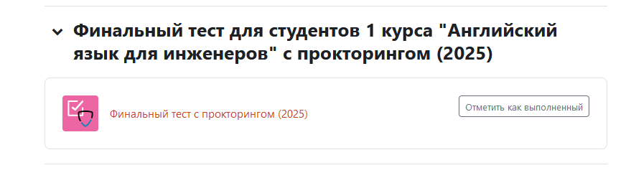

1. Студенты, которые не прошли только финальный тест на онлайн-платформе Openedu, **должны выполнить один тест:**



* **Если у вас нет технической возможности пройти тестирование с прокторингом,** то вы можете написать тест в СПбГАСУ на кафедре межкультурной коммуникации по предварительной записи. Записываться необходимо по почте [kmk@spbgasu.ru](mailto:kmk@spbgasu.ru), либо в MS Teams   
  **Янсон А.В.**,в сообщении укажите свои ФИО, номер группы, а также желаемые дату и время тестирования. В аудиториях кафедры тестирование будет проводиться только **с 10:30 до 18:15.**
* Вам **дается 1 попытка** на каждый тест.
* В случае возникновения каких-либо проблем, пишите в MS Teams преподавателям: **Антоненко Н.В. и Сахаровой Т.Е.**